LIQUID X s.r.o.
Francouzská 75/4
120 00 Praha 2
IČ: 27562298
DIČ: CZ27562298

Naše značka: MGV/54/2022
Vyřizuje: Mgr. Vladislav Válek
Tel.: 575 750 341

Ve Vsetíně, 31. 10. 2022

Objednávka výukového SW

Na základě níže uvedené cenové kalkulace u vás objednáváme aplikace ANATOMYKA ATLAS a ACADEMIC PRO v uvedeném rozsahu.

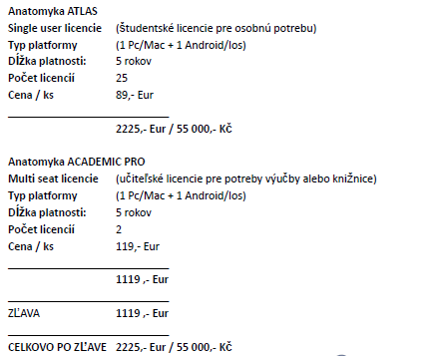

Děkujeme.
S pozdravem

Mgr. Martin Metelka
ředitel školy

